Текущее состояние объекта, где планируется проводить работы в рамках инициативного проекта

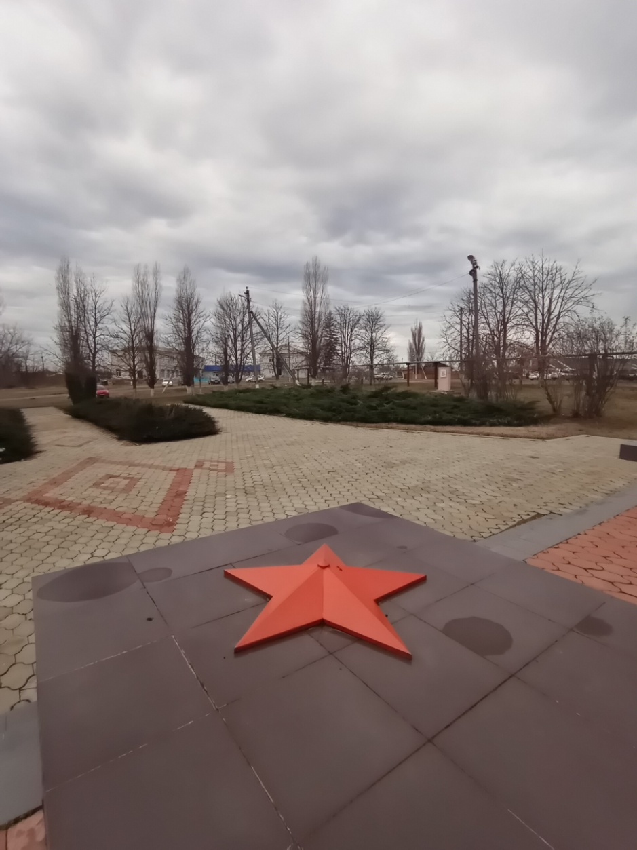
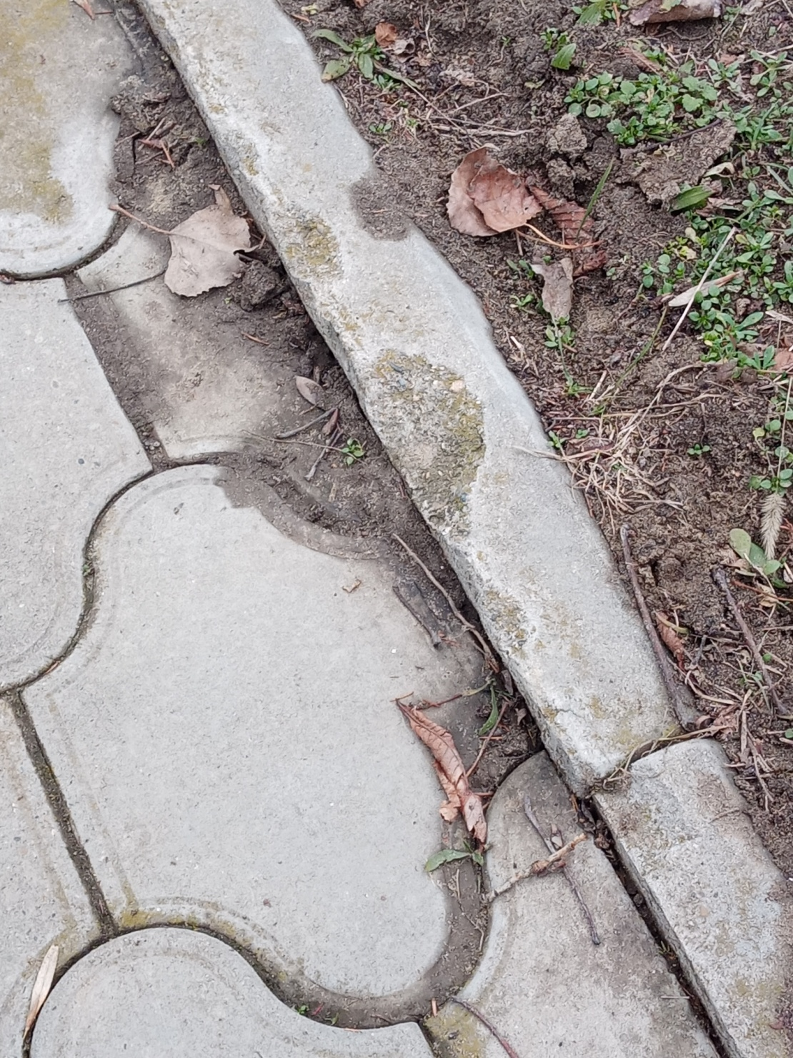

Текущее состояние объекта, где планируется проводить работы в рамках инициативного проекта

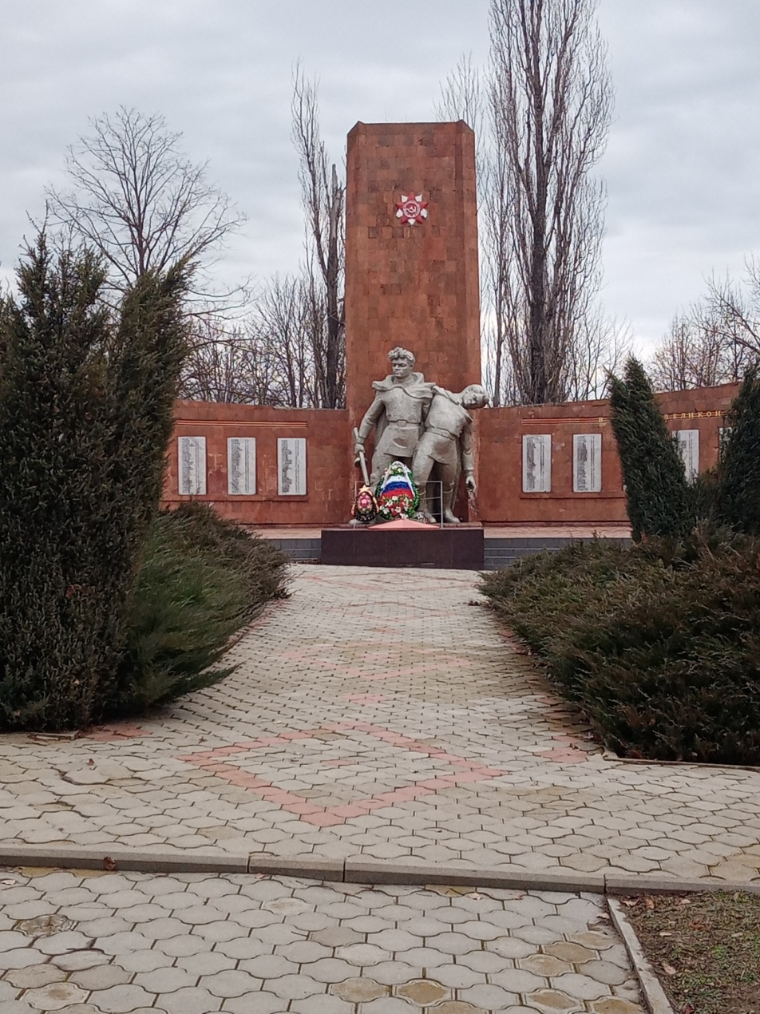

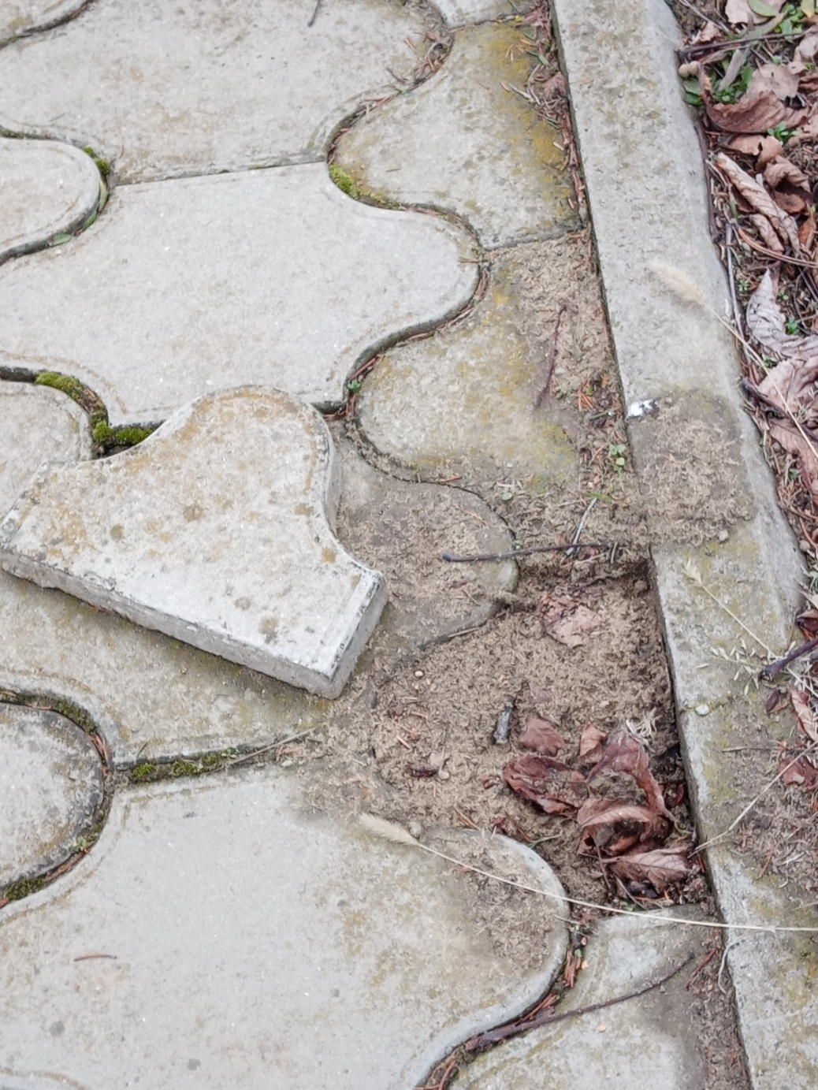
Текущее состояние объекта, где планируется проводить работы в рамках инициативного проекта

